TEDEN: 36. na daljavo  Od 4.5.2020 – 8.5.2020 | TEMA TEDNA: KAKO BOM SLUŽIL DENAR, KO BOM VELIK? |  | UČITELJICA: Anja Lovšin
RAZRED:1.  ODDELEK:a  Število učencev: 25 |  |  | OPOMBE,IDEJE:
KOSILO IN SPROSTITVENE DEJAVNOSTI | USMERJENI PROSTI ČAS
Operativni cilji: Učenci: | Cilji: | Vsebine: | Oblike in metode dela:
- se učijo pri jedi pravilno uporabljati jedilni pribor  - sodelujejo pri oblikovanju jedilnikov,  - razumejo in doživijo sprostitev in oddih med delom kot nujni element zdravega načina življenja,  - zadovoljujejo svoje potrebe po počitku, gibanju, socialnih stikih, igri,  - se na poti do igrišča učijo primernega in prometno varnega vedenja. | - razmišljajo o denarju; zakaj ga potrebujemo in o načinih pridobivanja le tega,  - spoznajo zgodovino denarja in kako nastane denar,  - naštevajo poklice, ki se ukvarjajo s proizvodnjo in rokovanjem z denarjem: oblikovalec,tiskar, dostava denarja – policija, bančniki, ekonomisti…. | PONEDELJEK: Šivamo mošnjiček  TOREK: Kako bom polnil svoj mošnjček? Razmišljam, kako do denarja???  SREDA: Kaj je gotovina in kaj je bančna kartica? Narišem svojo bančno kartico.  ČETRTEK: Poznam kovance? Naredim čarobni odtis.  PETEK: Kdo je bančnik in kaj dela? | - pogovor  - opisovanje  - pripovedovanje  - razlaga  - m.pisnih in grafičnih del  - m.direktnega učenja likovnih postopkov  - m.samostojnega ustvarjanja lik.dela,  - m.pripevanja  - m.poslušanja  - m.igre  -----------------------------------------  - individualna  - družinsko skupinska
UČNI PRIPOMOČKI IN MATERIALi: šivanka, blago, elastika; kartonček, barvice; bančne kartice, bankovci, kovanci, svinčnik in papir;

- Iz blaga izrežemo krog, zapognemo 1,5 širok rob in ga z ravnim šivom zašijemo. Nato v rob vdenemo elastiko. Narejeno!
- Čarobni odtis kovancev:
Čez kovanec položimo papir, nato s svinčnikom podrgnemo čez oboje. Pazimo, da se nam papir ali kovanec ne izmakneta.
- Obrišemo bančno kartico na trši papir. Na kartico zapišemo vse potrebne podatke: Ime in priimek, številko računa, znak za brezstično poslovanje….
Najprej pa seveda narišejo svoj motiv ali si izberejo že predlaganega, ga izrežejo in prelepijo čez kartonček.
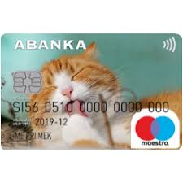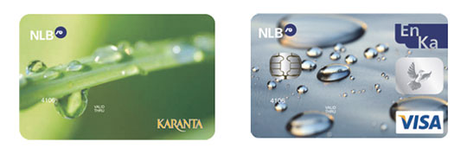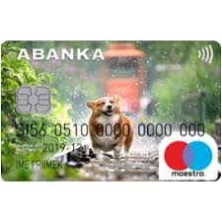https://www.google.com/search?q=motivi+na+ban%C4%8Dnih+karticah&rlz=1C1GCEA_enSI760SI760&sxsrf=ALeKk01z7N6M0OHtk7xj3FMYRY1yznnhcQ:1588692494052&source=lnms&tbm=isch&sa=X&ved=2ahUKEwjJmY_ehJ3pAhXOpIsKHXUBDQIQ_AUoAXoECAwQAw&biw=1242&bih=597

